ANEXO III.- Declaración responsable para Entidades vinculadas o dependientes del Sector Público.
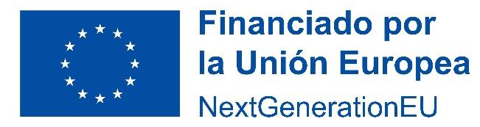
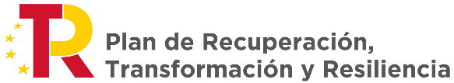

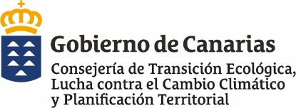
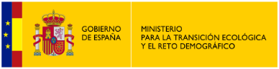


CONVOCATORIA | Subvenciones para el fomento de la descarbonización del sector industrial, en el marco de la Estrategia de Energía Sostenible en las Islas Canarias (Programa 3, Líneas 1 y 2) con cargo al Plan de Recuperación, Transformación y Resiliencia.
FINANCIACIÓN | Mecanismo de Recuperación y Resiliencia, Reglamento (UE) 2021/241, de 12 de febrero de 2021.
FINANCIACIÓN | Plan de Recuperación, Transformación y Resiliencia del Gobierno de España.  Política Palanca III: Transición energética justa e inclusiva.  Componente 7: Despliegue e integración de energías renovables.  Inversión 2: Energía Sostenible en Islas.
ADMINISTRACIÓN | Comunidad Autónoma de Canarias.
CONSEJERÍA | Transición Ecológica, Lucha contra el cambio climático y Planificación Territorial.
SOLICITANTE
NIF
REPRESENTANTE
NIF

A la fecha de la firma, y en nombre de la Entidad solicitante de la ayuda, en virtud de la representación que se acredita mediante la documentación adjunta a la solicitud, formulo la siguiente DECLARACIÓN RESPONSABLE:
1.- La citada Entidad pertenece al Sector Público y depende de …………………..…...
2.- En cuanto a su naturaleza jurídica, se trata de ……………....
3.- Su régimen jurídico se regula por ……….. .
4.- Cumple la condición establecida en la base segunda de las que rigen la convocatoria citada para ser beneficiaria de las ayudas y adjunta la siguiente documentación que lo acredita........

Indicar denominación completa de la Administración o Entidad de la que depende la solicitante de la ayuda.
Indicar tipo de entidad de que se trate la solicitante (p.e. Organismo Autónomo, Entidad Pública Empresarial, empresa pública…).
Indicar la normativa reguladora del régimen jurídico de la entidad solicitante de la ayuda.
Deberá adjuntarse la documentación que acredite que solicita la subvención en el marco de una colaboración público privada, cumpliendo el requisito exigido por la base segunda.

